Kedves Kollégák!
Az IK Cloud a BME IK és IIT együttműködésében, a VIK támogatásával hosszabb ideje folyó munka során jött létre. A kutatás célja a cloud oktatási-kutatási célú felhasználásának vonzóvá tétele.
A nagy kapacitású virtuális infrastruktúra azonban új lehetőséget is nyújt. Igény szerint indíthatóak virtuális gépek: gördülékennyé válik a tantermi és otthoni hallgatói munka, a kutatási projektek dinamikus IT támogatása.
A rendszerünk segítségével kiváltható a tanszéken működő öregedő szerverpark jelentős része.
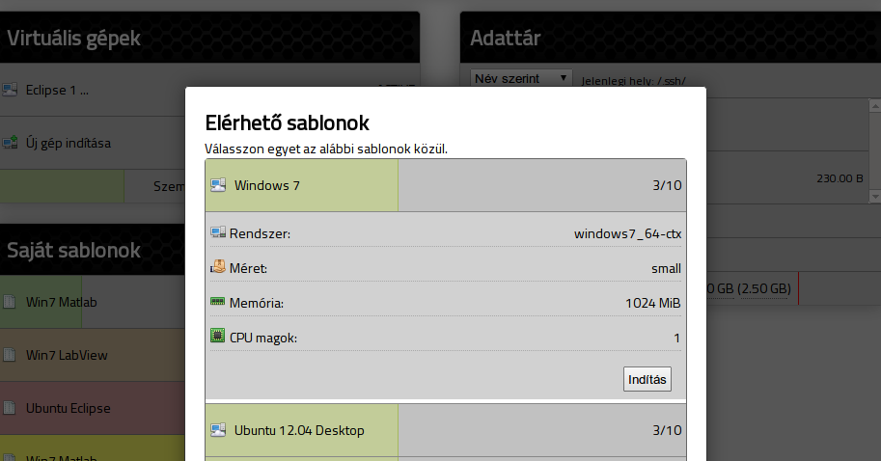
Lehetőség van tantárgyra szabott környezet biztosítására a tantermi mérések vagy az otthoni feladatok elvégzéséhez, vagy az önkiszolgáló felületen pillanatok alatt indítható projektek, önálló labor, szakdolgozat, diplomaterv, vagy TDK-munka segítéséhez virtuális gép.
Az infrastruktúra lehetőségeinek bemutatására február 11-én,
hétfőn 16.30-kor egy rövid (30 perces) bemutatót tartunk az IL408-as laborban. Erre minden érdeklődőt tisztelettel várunk.
Az IK Cloud projekt résztvevői
cloud@ik.bme.hu

